ĐƠN VỊ THÔNG TIN THUỐC - BV PHCN THÁNG 10/2025

ACETYLCYSTEIN
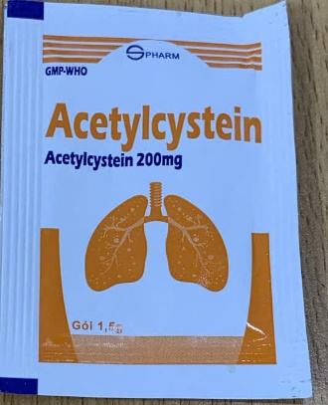

Thành phần: Mỗi gói chứa.
-Acetylcystein…………………………..200 mg
-Tá dược vừa đủ……………………….. 1gói.
(Lactose, đường trắng, Aspartam, PVP K30, Màu quinoline yellow, Hương trái cây tổng hợp dạng bột).
Chỉ định:
- Có tác dụng long đờm, được dùng làm thuốc tiêu chất nhầy trong điều trị rối loạn về tiết dịch trong viêm phế quản – phổi, viêm phế quản cấp tính và mạn tính, đa tiết phế quản, khí phế thũng, viêm xoang, viêm mũi.
Chống chỉ định:
- Quá mẫn với bất cứ thành phần nào của thuốc.
- Tiền sử hen (nguy cơ phản ứng co thắt phế quản với tất cả các dạng thuốc chứa acetylcystein)
- Trẻ em dưới 2 tuổi.
Liều lượng và cách dùng:
Liều dùng :
- Trẻ em trên 6 tuổi và người lớn: uống 1 gói/lần x 3lần/ngày.
- Trẻ em từ 2 - 6 tuổi: uống 1 gói/lần x 2 lần/ngày.
Cách dùng: Dùng theo đường uống. Hoà bột thuốc trong gói vào một lượng nước uống vừa đủ (khoảng 150 ml) trước khi dùng.
Cảnh báo và thận trọng khi dùng thuốc :
- Phải giám sát chặt chẽ người bệnh có nguy cơ phát hen, nếu dùng acetylcystein cho người có tiền sử dị ứng; nếu có co thắt phế quản, phải dùng thuốc phun mù giãn phế quản như salbutamol (thuốc beta – 2 adrenergic chọn lọc, tác dụng ngắn) hoặc ipratropium (thuốc kháng muscarin) và phải ngừng acetylcystein ngay.
- Khi điều trị với acetylcystein, có thể xuất hiện nhiều đờm loãng ở phế quản, cần phải hút để lấy ra nếu người bệnh giảm khả năng ho.
- Thành phần tá dược của thuốc này có lactose, đường trắng, aspartam:
+ Lactose: Không nên dùng thuốc này cho bệnh nhân có vấn đề di truyền hiếm gặp về không dung nạp galactose, thiếu enzym Lapp lactase hoặc kém hấp thu glucose – galactose.
+ Đường trắng (sucrose): Không nên dùng thuốc này co bệnh nhân có các vấn đề di truyền hiếm gặp về không dung nạp fructose, hội chứng kém hấp thu glucose, galactose hoặc thiếu sucrase – isomaltase.
+ Aspartam: là một nguồn của phenylalanin, chất này có thể gây nguy hiểm cho những người bị phenylceton – niệu.
Sử dụng cho phụ nữ có thai và cho con bú :
- Phụ nữ có thai: Chỉ nên dùng thuốc nếu lợi ích vượt trội so với nguy cơ.
- Phụ nữ cho con bú: Thuốc dùng an toàn cho người cho con bú.
Tương tác thuốc:
- Acetylcystein là một chất khử nên không phù hợp với các chất oxy – hoá.
- Không được dùng đồng thời các thuốc ho khác hoặc bất cứ thuốc nào làm giảm bài tiết phế quản trong thời gian điều trị bằng acetylcystein.
Tác dụng không mong muốn:
- Thường gặp: Buồn nôn, nôn
- Ít gặp: buồn ngủ, nhức đầu, ù tai; viêm miệng, chảy nước mũi nhiều
- Hiếm gặp: Co thắt phế quản kèm phản ứng dạng phản vệ toàn thân.

Giá: 460 đồng/gói.
DS. Nguyễn Thị Hường

